LA PIEVE

Pieve di San Martino
Tel & fax 0554489451
P.za della Chiesa 83-Sesto F.no
pievedisesto@alice.it
www.pievedisesto.it
Notiziario Parrocchiale della Pieve di S. Martino a Sesto F.no
V Domenica del T.O. -5 febbraio 2023
Liturgia della parola:* Is 58,7-10; **1Cor 2,1-5; ***Mt 5,13-16
La Preghiera: Il giusto risplende come luce.

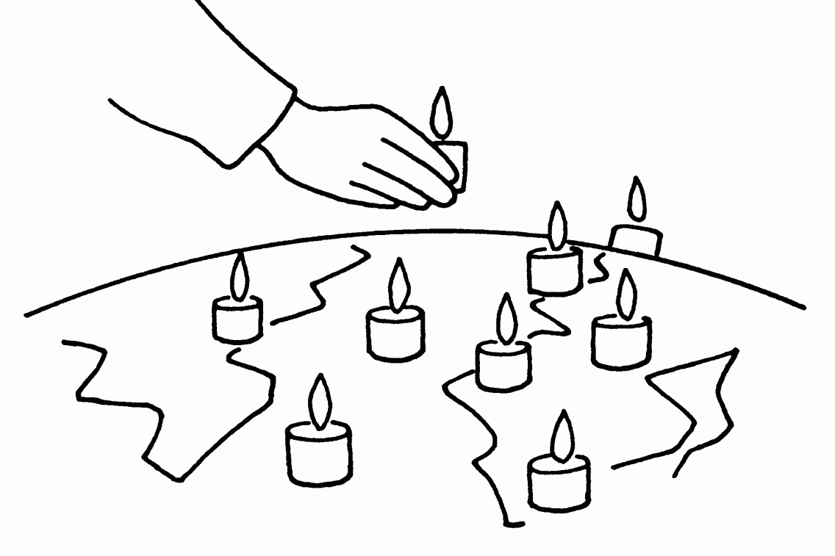
L’asse che si stabilisce tra la prima lettura e il vangelo è centrato sul tema delle «opere buone»: segno di una conversione reale e non di facciata (Isaia); manifestazione del cambiamento interiore e risposta a ciò che il Padre ha fatto di noi (Matteo). L’altro asse, quello che riguarda l’esser chiesa, ci rimanda al fondamento e forma della vita cristiana: aver accolto Cristo crocifisso come segno efficace della salvezza offertaci dal Padre. Le due affermazioni di Gesù su cosa sono i discepoli: sale della terra e luce del mondo costituiscono qualcosa di unico all’interno dei vangeli sinottici e si possono interpretare solo a partire dalle beatitudini (Mt 5,1-11), cui fanno eco e seguito, e comprendere nella loro portata pratica attraverso la ricerca di una superiore giustizia, come leggeremo nelle sei antitesi (Mt 5,21-48).
Per prima cosa sgombriamo il campo da alcuni possibili fraintendimenti riguardo ai due simboli del sale e della luce. Talvolta, infatti, vengono considerate solo immagini che illustrano concetti o doveri etici del tipo «fare azioni che ci rendano visibili come cristiani» oppure danno origine a dei paragoni come «visto che il sale (la luce) si usa (serve) per… allora dobbiamo…». Quando ci poniamo in questo atteggiamento perdiamo la carica stimolante, creativa, innovativa di questa esortazione di Gesù e le rendiamo qualcosa di statico di fronte a cui pensiamo: «va bene, ho capito». Al contrario questi due simboli dovrebbero essere una sorgente continua di domanda e di orientamento per la nostra vita personale e per quella della Chiesa.
Seconda osservazione: l’accento dell’uso simbolico del sale e della luce fatto da Gesù in questo brano evidenzia che il fare scaturisce dall’essere e lo manifesta. Quindi la prima domanda da porsi è sulla consapevolezza di ciò che siamo, in quanto per grazia discepoli di Cristo. Il modo di porre la questione da parte di Gesù ci evita il rischio dell’intimismo religioso, di cercare dentro di noi un comodo rifugio dalle inquietudini e dalle ansie della vita perché essere sale e luce nelle parole di Cristo è in funzione di altri: il sale lo è «della terra» così come la luce è «del mondo», Perciò questa coscienza di noi stessi è consapevolezza di un’apertura originaria e costitutiva, di un essere per gli altri che troverà una doppia lettura nella frase conclusiva del testo evangelico odierno.
La prima prospettiva simbolica: il sale e il suo sapore. Punto di partenza, lo riconosciamo immediatamente, è l’esperienza quotidiana di chi prepara il cibo e si ingegna di renderlo gustoso per i suoi familiari, tuttavia l’avvertimento «ma se il sale perde il sapore…» ci proietta molto oltre le questioni culinarie. Non ha senso infilarci in una discussione su “quanto sale…”, “quando e come va messo…”, “qual è il sale migliore per…” e cercare poi di trarne delle indicazioni per la vita, questo va bene per Master Chef non per il Vangelo. Piuttosto il punto paradossale su cui Gesù intende ammonire i discepoli, primi destinatari di queste parole, è l’attenzione e il lavoro che occorre avere su se stessi per non diventare altro, per non perdere quella caratteristica unica che rende ragione della propria presenza e azione nel mondo. Essere sale della terra indica uno stile di vita caratterizzato dalle beatitudini e impegnato nella tensione di esaltare ciò che è veramente umano nell’esistenza: l’essenzialità, la compassione, la limpidezza e rettitudine di intenti, la mitezza e il perdono, l’esser giusti e pacifici. Dice la capacità di valorizzare il bene e il bello da chiunque sia fatto, senza invidia o asprezza o critica.
L’altra immagine simbolica «luce del mondo» che si concretizza nei due esempi parabolici della città sul monte e della lucerna in casa mantiene un carattere paradossale come la precedente del sale, ma non è associata ad alcuna minaccia. Qui il paradosso viene dall’agire di chi costruisce una città o accende una lampada: se edifichi una città su un monte è perché sia ben visibile, se accendi una lampada è per illuminare. Così la consapevolezza di essere «luce del mondo» lungi da essere privilegio o vanto personale non è qualcosa che si può pensare di nascondere e di rinchiudere nella propria vita interiore, ma deve manifestarsi in qualche modo. E sono le manifestazioni del servizio perché la luce non si vede, ma fa vedere le cose; non centra su di sé l’attenzione, ma su ciò che illumina; così è di chi vive il servizio dell’amore. Luce, però, dice anche il servizio del discernimento, del far risaltare e distinguere l’umano dall’inumano; il giusto dallo sbagliato; il vero dal falso; dell’aiutare e promuovere questa capacità negli altri. È servizio perché il modo, lo stile, con cui si realizza dice che non si è padroni o possessori dell’umano, del giusto, del vero; insomma non pretende, non impone, non costringe, ma libera e aiuta a crescere.
Questo stile lo ritroviamo nella frase conclusiva e riassuntiva del v.16: «vedano le vostre opere buone e rendano gloria al Padre vostro che è nei cieli». Agire decentrato da se stessi e centrato, come quello di Gesù, sulla volontà del Padre e sul rendere a lui gloria attraverso un agire che nasce e si propone come risposta alla salvezza gratuitamente ricevuta in dono attraverso la morte e risurrezione di Cristo. Di nuovo comprendiamo che il contenuto delle “opere buone” sono le beatitudini e la loro destinazione è la testimonianza che si fa missione, evangelizzazione e umanizzazione per e con gli altri. (don Stefano Grossi)

NOTIZIARIO PARROCCHIALE

Oggi domenica 5 febbraio si celebra la 45° Giornata nazionale per la Vita. Il tema scelto è: La morte non è mai una soluzione. “Dio ha creato tutte le cose perché esistano; le creature del mondo sono portatrici di salvezza, in esse non c’è veleno di morte” (Sap 1,14).

Dal Messaggio della CEI per Giornata: «La Giornata per la Vita rinnovi l’adesione dei cattolici al “Vangelo della vita”, l’impegno a smascherare la “cultura di morte”, la capacità di promuovere e sostenere azioni concrete a difesa della vita, mobilitando sempre maggiori energie e risorse. Rinvigorisca una carità che sappia farsi preghiera e azione: anelito e annuncio della pienezza di vita che Dio desidera per i suoi figli; stile di vita coniugale, familiare, ecclesiale e sociale, capace di seminare bene, gioia e speranza anche quando si è circondati da ombre di morte».

 I nostri morti
Moscardi Celestina, di anni 99, via Gramsci 43; esequie il 30 gennaio alle ore 10,30.

Quercioli Paola, di anni 87; esequie il 2 febbraio alle ore 10.

Adorazione del SS. Sacramento
È ripresa l’Adorazione guidata del giovedì pomeriggio, dalle ore 17 alle ore 18. Ogni secondo giovedì del mese avrà carattere vocazionale e sarà guidata dalle sorelle di Poggio Chiaro.

L’ARTE DI SCEGLIERE UNA VITA BELLA
Percorso sul discernimento
Mercoledì ore 21.00
Prossimi incontri Giovedì 8 e 15 febbraio
Con lo psicologo Simone Olianti
Sala parrocchiale con accesso dal chiostro.

Un libro per l’anima
Si terrà nella sala San Sebastiano la consueta Mostra-mercato di libri a carattere religioso, in collaborazione con la libreria San Paolo di Firenze.
Da Sabato 18 febbraio a domenica 5 marzo.
Si cercano persone disponibili per tenere aperto a turni: contattare Matilde 370 3081956

ORATORIO PARROCCHIALE S. Luigi

ORATORIO DEL SABATO
Ogni sabato dalle 15.30 alle 18.00
15.30 accoglienza
15.45 cerchio, canto e preghiera
Segue attività, giochi e merenda
17.45 cerchio e preghiera finale
Sabato 11 – laboratori di carnevale
Sabato 18 – FESTA DI CARNEVALE

Campi estivi bambini e ragazzi
Abbiamo fissato le date per i campi estivi:
- CAMPO MEDIE alla Casa Colonia Feltrina Passo Cereda – da Domenica 9 al 15 luglio
- CAMPO ELEMENTARI al Villaggio don Orione (Figliano, Borgo s. Lorenzo) - da lunedì 28 agosto a domenica 3 settembre (o sabato 2)
Le iscrizioni saranno dopo Pasqua, quando saranno dati i dettagli; ma intanto diamo le date perché possiate organizzarvi, se interessati a far partecipare i vostri figli a queste belle esperienze educative.

Teatro san martino
sabato 4 febbraio alle 21
Domenica 5 febbraio alle 16.30.
Dopo il successo ottenuto nel 2022 torna in scena:
“Mistero dietro le quinte”
a cura della compagnia Attori Erranti
Commedia brillante di Donatella Bellucci e Massimo Gamannossi, regia di Giovanni Noferi.
Info e prenotazioni 3317330615

Tesseramento all’oratorio 2023
“INSIEME PER FARE RETE”
Quote Associative 2023:

  - Socio Ordinario 10,00 Euro
  - Socio Sostenitore 15,00 Euro
Perché una tessera?
- Per poter usufruire in piena legalità e sicurezza dei Servizi e delle attività proposte dall’Oratorio San Luigi (Feste, Attività del Sabato, Ritiri, Oratorio Estivo, Campi Scuola Corsi …)
- Per una maggiore copertura assicurativa
- Come un segno concreto di sostegno (soprattutto per gli adulti) all’Oratorio della comunità parrocchiale. Associarsi può voler dire essere protagonisti della crescita dell’Oratorio.
Per un Oratorio vivo, aperto ed in continuo miglioramento abbiamo bisogno anche di te.

In diocesi

Ordinazione Episcopale in Diocesi

Oggi domenica 5 febbraio alle 16,30, nella cattedrale di Santa Maria del Fiore, l’ordinazione episcopale di mons. Giovanni Paccosi, nominato Vescovo di San Miniato da Papa Francesco. La Messa sarà presieduta dal cardinale Giuseppe Betori, arcivescovo di Firenze.

XXXI Giornata Mondiale del Malato
Sabato 11 Febbraio
Basilica di Santa Croce a Firenze
ore 15,00 Santo Rosario
ore 16,00 Concelebrazione Eucaristica presieduta dall’Arcivescovo Card. Giuseppe Betori.
2 pulmini partiranno dalla Pieve di S. Martino; chi fosse interessato può segnarsi in archivio.


APPUNTI
Dall’omelia di Papa Francesco in occasione della messa ad apertura del viaggio in Congo.
Mercoledì, 1° febbraio 2023

Bandeko, boboto [Fratelli e sorelle, pace]
Esengo, gioia: la gioia di vedervi e incontrarvi è grande: ho tanto desiderato questo momento – ci ha fatto aspettare un anno! –, grazie per essere qui!
Il Vangelo ci ha appena detto che anche la gioia dei discepoli era grande la sera di Pasqua, e che questa gioia scaturì «al vedere il Signore» (Gv 20,20). In quel clima di gioia e di stupore, il Risorto parla ai suoi. E che cosa dice loro? Anzitutto tre parole: «Pace a voi!» (v. 19). È un saluto, ma è più che un saluto: è una consegna. Perché la pace, quella pace annunciata dagli angeli nella notte di Betlemme (cfr Lc 2,14), quella pace che Gesù ha promesso di lasciare ai suoi (cfr Gv 14,27), ora, per la prima volta, viene consegnata solennemente ai discepoli. La pace di Gesù, che viene consegnata anche a noi in ogni Messa, è pasquale: arriva con la risurrezione, perché prima il Signore doveva sconfiggere i nostri nemici, il peccato e la morte, e riconciliare il mondo al Padre; doveva provare la nostra solitudine e il nostro abbandono, i nostri inferi, abbracciare e colmare le distanze che ci separavano dalla vita e dalla speranza. Ora, azzerate le distanze tra Cielo e terra, tra Dio e uomo, la pace di Gesù viene data ai discepoli.
Mettiamoci dunque dalla loro parte. Quel giorno erano completamente tramortiti dallo scandalo della croce, feriti dentro per aver abbandonato Gesù dandosi alla fuga, delusi per l’epilogo della sua vicenda, timorosi di fare la sua stessa fine. In loro c’erano sensi di colpa, frustrazione, tristezza, paura… Ebbene, Gesù proclama la pace mentre nel cuore dei discepoli ci sono le macerie, annuncia la vita mentre loro sentono dentro la morte. In altre parole, la pace di Gesù arriva nel momento in cui tutto per loro sembrava finito, nel momento più inatteso e insperato, quando non c’erano spiragli di pace. Così fa il Signore: ci stupisce, ci tende la mano quando stiamo per sprofondare, ci rialza quando tocchiamo il fondo. Fratelli, sorelle, con Gesù il male non ha mai la meglio, non ha mai l’ultima parola. «Egli infatti è la nostra pace» (Ef 2,14) e la sua pace vince sempre. Allora, noi che siamo di Gesù non possiamo lasciare che in noi prevalga la tristezza, non possiamo permettere che serpeggino rassegnazione e fatalismo. (...)
Ma, possiamo chiederci, come custodire e coltivare la pace di Gesù? Egli stesso ci indica tre sorgenti di pace, tre fonti per continuare ad alimentarla. Sono il perdono, la comunità e la missione.
Vediamo la prima sorgente: il perdono. Gesù dice ai suoi: «A coloro a cui perdonerete i peccati, saranno perdonati» (v. 23). Ma prima di dare agli apostoli il potere di perdonare, li perdona; non a parole, ma con un gesto, il primo che il Risorto compie davanti a loro. Egli, dice il Vangelo, «mostrò loro le mani e il fianco» (v. 20). Mostra cioè le piaghe, le offre loro, perché il perdono nasce dalle ferite. Nasce quando le ferite subite non lasciano cicatrici d’odio, ma diventano il luogo in cui fare posto agli altri e accoglierne le debolezze. Allora le fragilità diventano opportunità e il perdono diventa la via della pace. Non si tratta di lasciarsi tutto alle spalle come se niente fosse, ma di aprire agli altri il proprio cuore con amore. Così fa Gesù: davanti alla miseria di chi lo ha rinnegato e abbandonato, mostra le ferite e apre la fonte della misericordia. Non usa tante parole, ma spalanca il suo cuore ferito, per dirci che Lui è sempre ferito d’amore per noi.
Fratelli, sorelle, quando la colpa e la tristezza ci opprimono, quando le cose non vanno, sappiamo dove guardare: alle piaghe di Gesù, pronto a perdonarci con il suo amore ferito e infinito. Lui conosce le tue ferite, conosce le ferite del tuo Paese, del tuo popolo, della tua terra! Sono ferite che bruciano, continuamente infettate dall’odio e dalla violenza, mentre la medicina della giustizia e il balsamo della speranza sembrano non arrivare mai. (...)
Insieme oggi crediamo che con Gesù c’è sempre la possibilità di essere perdonati e ricominciare, e pure la forza di perdonare se stessi, gli altri e la storia! Quanto bene ci fa ripulire il cuore dalla rabbia, dai rimorsi, da ogni rancore e livore!
Guardiamo ora alla seconda sorgente della pace: la comunità. Gesù risorto non si rivolge ai singoli discepoli, ma li incontra insieme: parla loro al plurale e alla prima comunità consegna la sua pace. Non c’è cristianesimo senza comunità, come non c’è pace senza fraternità. Ma come comunità, verso dove camminare, dove andare per trovare la pace? Guardiamo ancora ai discepoli. Prima di Pasqua andavano dietro a Gesù, ma ragionavano ancora in modo troppo umano: speravano in un Messia conquistatore che avrebbe cacciato i nemici, compiuto prodigi e miracoli, aumentato il loro prestigio e il loro successo. Ma questi desideri mondani li hanno lasciati a mani vuote, anzi hanno tolto pace alla comunità, generando discussioni e opposizioni (cfr Lc 9,46; 22,24). Anche per noi c’è questo rischio: stare insieme ma andare avanti da soli, ricercando nella società, ma anche nella Chiesa, il potere, la carriera, le ambizioni... Così, però, si segue il proprio io anziché il vero Dio e si finisce come quei discepoli: chiusi in casa, vuoti di speranza e pieni di paura e delusione. Ma ecco che a Pasqua ritrovano la via della pace grazie a Gesù, che soffia su di loro e dice: «Ricevete lo Spirito Santo» (Gv 20,22). Grazie allo Spirito Santo non guarderanno più a ciò che li divide, ma a ciò che li unisce; andranno nel mondo non più per se stessi, ma per gli altri; non per avere visibilità, ma per dare speranza; non a guadagnare consensi, ma a spendere la vita con gioia per il Signore e per gli altri.
Fratelli, sorelle, il nostro pericolo è seguire lo spirito del mondo anziché quello di Cristo. E qual è la via per non cadere nei trabocchetti del potere e del denaro, per non cedere alle divisioni, alle lusinghe del carrierismo che corrodono la comunità, alle false illusioni del piacere e della stregoneria che rinchiudono in se stessi? Ce lo suggerisce il Signore ancora attraverso il profeta Isaia, dicendo: «Sono con gli oppressi e gli umiliati, per ravvivare lo spirito degli umili e rianimare il cuore degli oppressi» (Is 57,15). La via è condividere con i poveri: ecco l’antidoto migliore contro la tentazione di dividerci e mondanizzarci. Avere il coraggio di guardare i poveri e ascoltarli, perché sono membri della nostra comunità e non estranei da cancellare dalla vista e dalla coscienza. (...9
Arriviamo infine alla terza sorgente della pace: la missione. Gesù dice ai discepoli: «Come il Padre ha mandato me, anche io mando voi» (Gv 20,21). Ci manda come il Padre ha mandato Lui. E come il Padre lo ha mandato nel mondo? Lo ha inviato a servire e a dare la vita per l’umanità (cfr Mc 10,45), a manifestare la sua misericordia per ciascuno (cfr Lc 15), a cercare i lontani (cfr Mt 9,13). In una parola, lo ha inviato per tutti: non solo per i giusti, ma per tutti. (...)
Fratelli, sorelle, siamo chiamati a essere missionari di pace, e questo ci darà pace. È una scelta: è fare posto a tutti nel cuore, è credere che le differenze etniche, regionali, sociali, religiose e culturali vengono dopo e non sono ostacoli; che gli altri sono fratelli e sorelle, membri della stessa comunità umana; che ognuno è destinatario della pace portata nel mondo da Gesù.

